Curriculum Vitae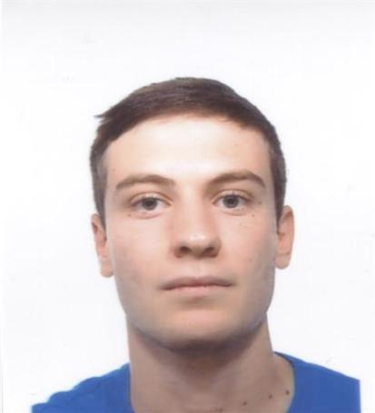

Informazioni personali
Nome: Lorenzo Mosconi
Indirizzo: Via C. Colombo 26, 60015 Falconara Marittima (Ancona), Italia
Telefono: 3335228746
E-mail: lorenzo.m2600@gmail.com
Data di nascita: 26 gennaio 2000
Nazionalità: Italiana

Esperienza professionale
• Collaboratore tecnico presso Aurora Calcio Jesi (U13) – stagione 2021/2022
• Allenatore e collaboratore Aurora Calcio Jesi (U11 e U13) – stagione 2022/2023
• Allenatore e collaboratore Aurora Calcio Jesi (U12 e U14) – stagione 2023/2024
• Allenatore in prima Marina Calcio (U14), preparatore motorio – stagione 2024/2025
• Istruttore di calcio centro estivo M3 Academy – estate 2020
• Istruttore sportivo/calcio GLS Sport Camp (ASD GLS Dorica) – estati 2021, 2022
• Tutor sportivo scolastico “Marche in movimento”, Scuola Primaria C. Antognini – Mar-Giu 2023 4
• Educatore centro estivo UISP, Falconara M. – Giu-Lug 2023
• Tutor sportivo scolastico “Scuola attiva kids”, Jesi – Mar-Giu 2024 5
• Educatore centro estivo Jump, Marina di Montemarciano – Giu-Ago 2024
• Tutor sportivo scolastico “Scuola attiva kids”, Senigallia – Dic 2024-Giu 2025 6

Istruzione e formazione
• Diploma Liceo Scientifico opzione Scienze Applicate, Liceo Cambi Falconara – 10/07/2018 – 70/100
• Laurea triennale in Scienze Motorie, Università Carlo Bo di Urbino – 15/12/2022 – 96/110 1
• Laureando magistrale in Management dello sport e attività motorie (LM-47)
• Abilitazione UEFA C – FIGC – 05/05/2023 2
• Qualifica educatore ASI – 30/03/2024 3

Competenze personali
Patente di guida: AM, B
Sport praticati: calcio (età 5-21) – ASD Falconarese 1919 e ASD Palombina Vecchia; tennis dal 2021 – Circolo 'Roberto Beni', Chiaravalle

